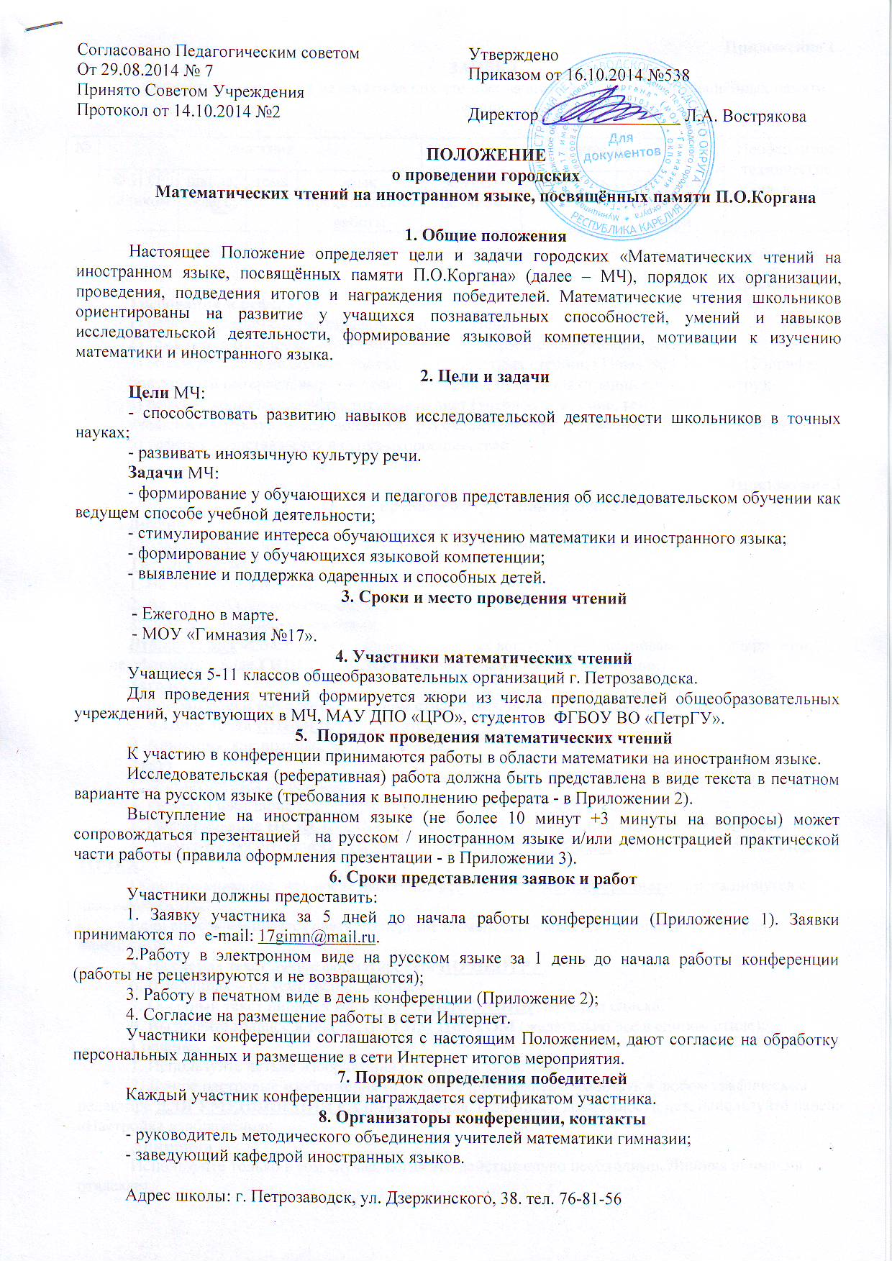  Согласовано Педагогическим советом  От 29.08.2014 № 7  Принято Советом Учреждения  Протокол от 14.10.2014 №2 | Утверждено  Приказом от 16.10.2014 №538  Директор ________________ Л.А. Вострякова

ПОЛОЖЕНИЕ
о проведении городских
Математических чтений на иностранном языке, посвящённых памяти П.О.Коргана

1. Общие положения
Настоящее Положение определяет цели и задачи городских «Математических чтений на иностранном языке, посвящённых памяти П.О.Коргана» (далее – МЧ), порядок их организации, проведения, подведения итогов и награждения победителей. Математические чтения школьников ориентированы на развитие у учащихся познавательных способностей, умений и навыков исследовательской деятельности, формирование языковой компетенции, мотивации к изучению математики и иностранного языка.
2. Цели и задачи
Цели МЧ:
- способствовать развитию навыков исследовательской деятельности школьников в точных науках;
- развивать иноязычную культуру речи.
Задачи МЧ:
- формирование у обучающихся и педагогов представления об исследовательском обучении как ведущем способе учебной деятельности;
- стимулирование интереса обучающихся к изучению математики и иностранного языка;
- формирование у обучающихся языковой компетенции;
- выявление и поддержка одаренных и способных детей.
3. Сроки и место проведения чтений
- Ежегодно в марте.
- МОУ «Гимназия №17».
4. Участники математических чтений
Учащиеся 5-11 классов общеобразовательных организаций г. Петрозаводска.
Для проведения чтений формируется жюри из числа преподавателей общеобразовательных учреждений, участвующих в МЧ, МАУ ДПО «ЦРО», студентов ФГБОУ ВО «ПетрГУ».
5. Порядок проведения математических чтений
К участию в конференции принимаются работы в области математики на иностранном языке.
Исследовательская (реферативная) работа должна быть представлена в виде текста в печатном варианте на русском языке (требования к выполнению реферата - в Приложении 2).
Выступление на иностранном языке (не более 10 минут +3 минуты на вопросы) может сопровождаться презентацией на русском / иностранном языке и/или демонстрацией практической части работы (правила оформления презентации - в Приложении 3).
6. Сроки представления заявок и работ
Участники должны предоставить:
1. Заявку участника за 5 дней до начала работы конференции (Приложение 1). Заявки принимаются по e-mail: 17gimn@mail.ru.
2.Работу в электронном виде на русском языке за 1 день до начала работы конференции (работы не рецензируются и не возвращаются);
3. Работу в печатном виде в день конференции (Приложение 2);
4. Согласие на размещение работы в сети Интернет.
Участники конференции соглашаются с настоящим Положением, дают согласие на обработку персональных данных и размещение в сети Интернет итогов мероприятия.
7. Порядок определения победителей
Каждый участник конференции награждается сертификатом участника.
8. Организаторы конференции, контакты
- руководитель методического объединения учителей математики гимназии;
- заведующий кафедрой иностранных языков.

Адрес школы: г. Петрозаводск, ул. Дзержинского, 38. тел. 76-81-56

Приложение 1
ЗАЯВКА
на участие в городских математических чтениях на английском языке, посвящённых памяти П.О.Коргана

№ | участник |  |  |  | руководитель |  |  | Необходимое техническое оборудование
№ | Ф.И.О.  целиком | школа, класс | тема | язык представления работы | Ф.И.О.  целиком | должность | согласие на работу в жюри | Необходимое техническое оборудование

Приложение 2

Требования к реферату:
1) реферат должен соответствовать тематике чтений;
2) тема реферата определяется участником и утверждается руководителем;
3) объем реферата не должен превышать 12 печатных страниц (Times New Roman, 12 шрифт,
полуторный интервал, выравнивание по ширине, нумерация страниц снизу по центру);
4) реферат должен содержать титульный лист (учебное заведение, тема, ФИО
учащегося и руководителя, должность руководителя, город, 12 марта 2016), список литературы;
5) реферат представляется в папке-скоросшивателе.

Приложение 3
Общие правила оформления презентации
Дизайн
Создайте дизайн, чтобы он соответствовал Вашей теме, не отвлекал слушателей.
Титульный лист
1. Название презентации.
2. Автор: ФИО, должность, место работы, год.
3. Логотип, название учреждения.
Второй слайд «Содержание» – список основных вопросов, рассматриваемых в содержании. Лучше оформить в виде ГИПЕРССЫЛОК (для интерактивности презентации).
Заголовки
1. Все заголовки выполнены в едином стиле (цвет, шрифт, размер, начертание).
2. В конце точка НИКОГДА не ставится.
3. Анимация, как правило, не применяется.
Текст
1. Форматируется по ширине.
2. Размер и цвет шрифта подбираются так, чтобы было хорошо видно.
3. Подчеркивание НЕ ИСПОЛЬЗУЕТСЯ, т.к. оно в презентации указывает на гиперссылку.
4. Элементы любого списка отделяются ТОЧКОЙ С ЗАПЯТОЙ. В конце обязательно ставится ТОЧКА.
Обратите внимание, что после двоеточия все элементы маркированного списка пишутся с маленькой буквы!
Если список начинается сразу, то первый элемент записывается с большой буквы, далее – маленькими.
5. На схемах текст лучше форматировать ПО ЦЕНТРУ.
6. В таблицах – по усмотрению автора.
7. Обычный текст пишется БЕЗ ИСПОЛЬЗОВАНИЯ маркеров списка.
8. Выделяйте главное в тексте ДРУГИМ ЦВЕТОМ (желательно все в едином стиле).
Графика
1. Используйте четкие изображения с хорошим качеством.
2. Лучше растровые изображения (в формате jpg) заранее обработать в любом графическом редакторе ДЛЯ УМЕНЬШЕНИЯ РАЗМЕРА файла. Если такой возможности нет, используйте панель «Настройка изображения».
Анимация
Используйте только в том случае, когда это действительно необходимо. Лишняя анимация отвлекает.
Список литературы
1. Сначала указывается фамилия (в алфавитном порядке) и инициалы.
2. Пишется название источника (без кавычек).
3. Ставится тире и указывается место издания.
4. Через двоеточие указывается издательство (без кавычек).
5. После запятой пишется год издания.
Интернет-ресурсы: указывается полный адрес в виде гиперссылки, например:
http://it-n.ru/about.aspx?cat_no=1162 – и дополняется краткой аннотацией.

--- для правильной работы презентации все вложенные файлы (документы, видео, звук и пр.) размещайте в ту же папку, что и презентацию ---

Согласие родителей на публикацию работы и фотографий,
представленных на Математических чтениях
на иностранном языке
в МОУ «Гимназия №17» 18 марта 2017г.

Фамилия ученика/цы____________________________________________________________
Школа _____________________________________
Мы понимаем, что письменный вариант работы нашего сына / дочери и его / её фотографии могут быть размещены на сайте МОУ «Гимназия №17». Будет указано имя участника, его руководитель, образовательное учреждение. Не будет указываться адрес и телефон.
Мы даем разрешение на размещение работы и фотографий на сайте МОУ «Гимназия №17» на указанных выше условиях.
Фамилия_________________________________________________ Дата __________________
Фамилия_________________________________________________ Дата __________________
Я, ученик ___-___ класса ________ школы ________________________________ также даю свое разрешение на размещение работы и фотографий на сайте МОУ «Гимназия №17».
Фамилия_________________________________________________ Дата __________________

______________________________________________________________________________
Ваши пожелания:

